[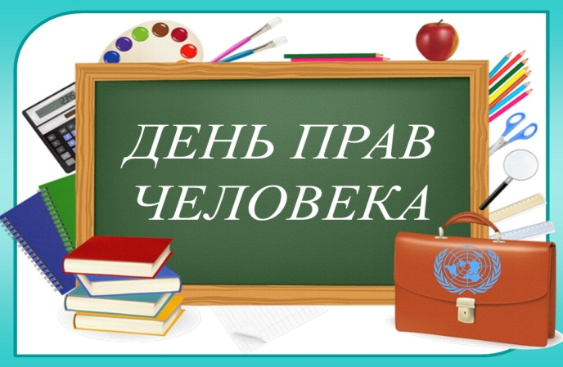](http://go.mail.ru/redir?type=sr&redir=eJzLKCkpsNLXL85Izs_PMU1KzEnMzi_L1ytNzq_SKyrVz0stL9ZPTcnMq8yKLy3Kz44vKEosi0_OSM3JL0vNTtQ3MjA01zU00jU00DU1M2VgMDQ1tzA3NDMwNGAQPnvixOy_T5ZvZK1VTrxg9h0AA9Qmfw&src=3704b6&via_page=1&oqid=85fe7a5f21079de3)

**Единый урок прав человека**

В рамках Международного Дня прав человека 10 декабря 2019 года в образовательных организациях Абатского муниципального района прошли единые уроки «Прав человека», направленные на формирование правовой культуры молодых граждан. До ребят была доведена информация о документах, регламентирующих образовательную деятельность в школе и её подразделениях, и процедуре их принятия. Проведены с детьми правовые игры, в ходе которых они выполняли задания «В лабиринте понятий», «Я имею право», «Имею права и не только», «Корыстные преступления», «Жизнь с правами и без» и другие. В ходе мероприятий ребята получили не только новые знания, но и применили их на практике в решении заданий, получив при этом эстетическое удовольствие и заряд оптимизма и бодрости.